CÓDIGO DEL CONTRATO: PME-0200092003825
CONTRATISTA: JULIANA ANDREA ÁLVAREZ SALAZAR
CÉDULA DE CONTRATISTA: 43.872.508.
OBJETO CONTRACTUAL: PRESTACIÓN DE SERVICIOS PROFESIONALES Y DE APOYO A LA GESTIÓN EN LAS ACTIVIDADES QUE REALICEN LAS DELEGATURAS DE VIGILANCIA DE LA CONDUCTA OFICIAL Y DE PARTICIPACIÓN CIUDADANA, DERECHOS COLECTIVOS Y DEL MEDIO AMBIENTE, RELACIONADAS CON LOS PLANES, PROGRAMAS Y PROYECTOS AMBIENTALES VIGILADOS Y DESARROLLADOS DESDE LA PERSONERÍA DE ENVIGADO, EN ARTICULACIÓN CON EL SEGUIMIENTO AL PLAN DE DESARROLLO MUNICIPAL 2024-2027”
SUPERVISOR: DANIEL RIVERA PIMIENTA
PERÍODO: 23 NOVIEMBRE AL 22 DE DICIEMBRE DE 2025
FECHA DE ENTREGA 29 DE DICIEMBRE 2025

GESTIÓN MENSUAL
OBLIGACIONES ESPECÍFICAS | ACTIVIDADES EJECUTADAS DURANTE EL PERIODO DE LA REFERENCIA | EVIDENCIAS
Apoyar la Delegatura de Participación Ciudadana, Derechos Colectivos y del Medio Ambiente, y la Delegatura para la Vigilancia de la Conducta Oficial, en lo que corresponde a velar por la defensa y protección del medio ambiente y de los recursos naturales renovables en concordancia con el artículo 178 de la Ley 136 de 1994. | Apoye la Delegatura de Participación Ciudadana, Derechos Colectivos y del Medio Ambiente, y la Delegatura para la Vigilancia de la Conducta Oficia en la remisión de derecho de petición a escueladeiniciacion@envigadofc.co, atencionalciudadano@inderenvigado.gov.co, ekmilo5@gmail.com | EVIDENCIA 1
Apoyar la Delegatura de Participación Ciudadana, Derechos Colectivos y del Medio Ambiente, y la Delegatura para la Vigilancia de la Conducta Oficial, dictando, participando y transmitiendo a los diferentes sectores de la sociedad Envigadeña, conocimiento en temas ambientales, en especial instituciones educativas y población vulnerable. |  | NO SE REQUIRIO
Apoyar la Delegatura de Participación Ciudadana, Derechos Colectivos y del Medio Ambiente en lo que corresponde a promover la realización de campañas y actividades de carácter ecológico, salud y ambientales en coordinación con otras entidades | Apoye la Delegatura de Participación Ciudadana, Derechos Colectivos y del Medio Ambiente en la realización de video para redes sociales sobre campaña de NO A LA POLVORA | EVIDENCIA 3  ( LINK VIDEO DON RAMON)
Apoyar la Delegatura de Participación Ciudadana, Derechos Colectivos y del Medio Ambiente en lo que corresponde a propender por la permanencia, mejoramiento y perdurabilidad del espacio público, el patrimonio ambiental y la diversidad de especies y ecosistemas del Municipio de Envigado. |  | EVIDENCIA 4  NO SE REQUIRIO
Apoyar según su idoneidad a la Delegatura de Participación Ciudadana, Derechos Colectivos y del Medio Ambiente en lo que corresponde en la defensa de los intereses colectivos en especial en temas ambientales; realizando acompañamientos, visitas y conceptos ambientales a los procedimientos que adelante el delegado para la interposición o intervención en las acciones constitucionales, judiciales, populares, de cumplimiento y/o administrativas que sean procedentes ante las autoridades territoriales. | Apoye la Delegatura de Participación Ciudadana, Derechos Colectivos y del Medio Ambiente realizando visita para hacer seguimiento a contrato de control de palomas | EVIDENCIA 5  Foto medio ambiente
Apoyar según su idoneidad, la Delegatura del Personero Delegado para la Vigilancia de la Conducta Oficial, en lo que corresponde en adelantar visitas administrativas a las entidades de su competencia con el fin de evaluar los procedimientos administrativos y el desempeño de funciones; en lo que respecta a los planes, programas y proyectos en temas ecológicos, salud y ambientales. | Apoye la a Delegatura del Personero Delegado para la Vigilancia de la Conducta Oficial en visita de verificación a la nueva EPS y FOMAG | EVIDENCIA 6  FOTOS VISITA
Apoyar los planes, programas y proyectos ambientales vigilados y desarrollados desde la personería de envigado, en articulación con el seguimiento al Plan de Desarrollo Municipal 2024-2027. |  | NO SE REQUIRIO
Apoyar según su idoneidad, a la Delegatura del Personero Delegado para la Vigilancia de la Conducta Oficial, realizando actas, emitiendo conceptos, contestando requerimientos y PQRS en temas ambientales, que de oficio o por reparto inicien o le sean asignadas a dicha Delegatura. |  | NO SE REQUIRIO
Apoyar toda la gestión que requiera la entidad, a través de conceptos, respuestas, procesos y procedimientos administrativos, técnicos, contables y financieros, que se encuentren acordes a la idoneidad y experiencia de la contratista, y que sean solicitados por la Supervisión del Contrato y/o la Personera Municipal. | Apoyo en la organización del archivo del segundo semestre de la vigencia 2025 a la delegatura de la vigilancia de la conducta oficial | EVIDENCIA 9  ORGANIZANDO ARCHIVOS


Informe presentado por: Juliana Andrea Álvarez Salazar - CT Personería

EVIDENCIA 1
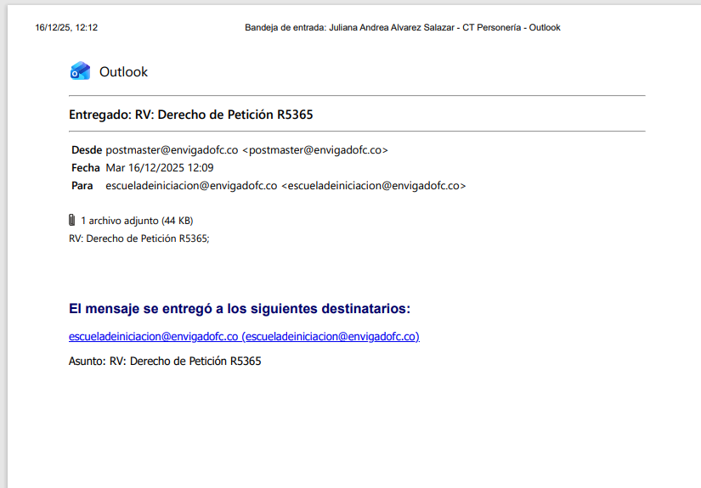
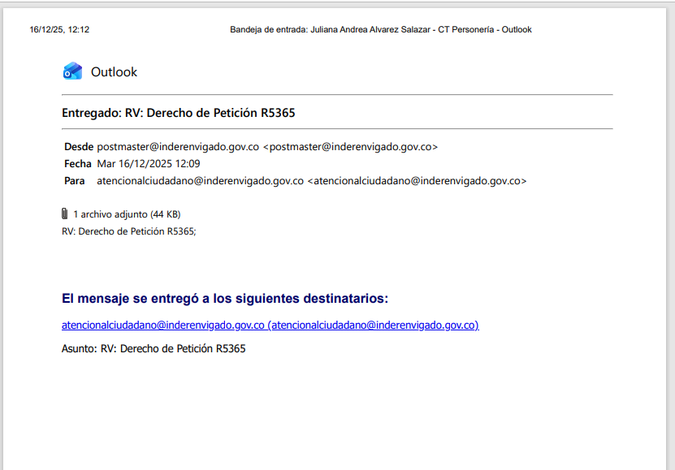

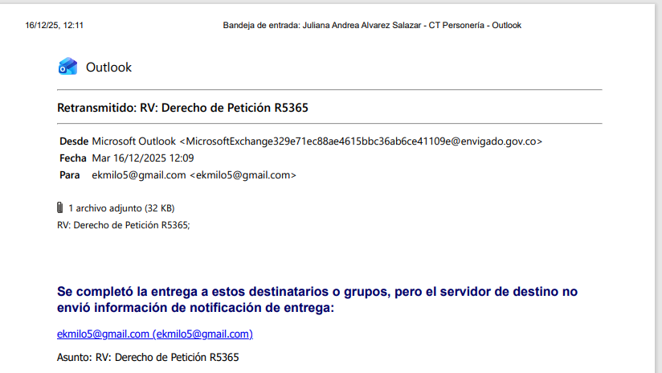

EVIDENCIA 3
https://www.instagram.com/reel/DRvJetJkdgN/?igsh=MTNrbWFoYzFrMHN4aQ==

EVIDENCIA 5

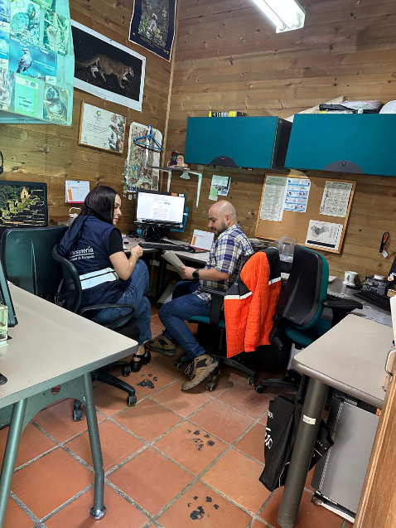

EVIDENCIA 6
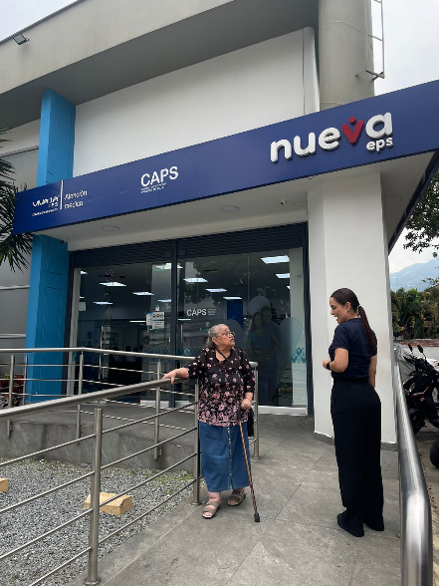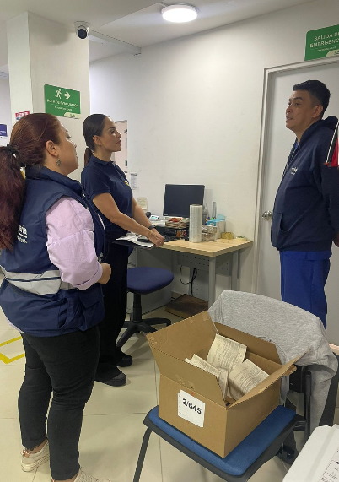

EVIDENCIA 9



